新 书 推 荐

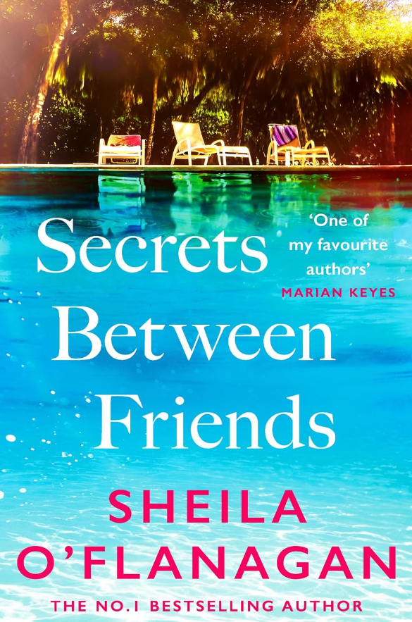
中文书名：《朋友间的秘密》
英文书名：SECRETS BETWEEN FRIENDS
作 者：Sheila O'Flanagan
出 版 社：Headline Review
代理公司：Blake Friedmann/ANA/Brady
页 数：432页
出版时间：2026年3月
代理地区：中国大陆、台湾
审读资料：电子稿
类 型：女性小说

内容简介：

艾莉（Ailie）、西比尔（Sybil）和鲁娅（Rua）都是能够独当一面的女性。然而，一段意想不到的友谊将她们联系在一起，她们发现，那些困扰自己已久的难题，原来也可以从全新的角度去看待。

艾莉刚刚失去丈夫，仍在努力应对丧偶带来的痛苦与生活困境。至少，她终于可以与丈夫那一家令人窒息的意大利亲戚断绝往来。然而，事情并没有那么简单。她正值青春期的女儿即将前往意大利的里雅斯特（Trieste），与那些亲戚团聚。

艾莉是否应该跟随女儿前往，勇敢面对那个始终无法原谅她的家族？

西比尔早已学会享受独处，也懂得如何在单身生活中找到幸福。然而，她的妹妹坦茜（Tansy）却认为，姐姐必须趁一切还来得及，赶紧找个男人作伴。而且，坦茜已经替她物色好了一位理想人选。

妹妹再一次自作主张地插手自己的感情生活，西比尔这回又该如何应对？

鲁娅曾两度遭遇人生中最沉重的打击，也曾两度从废墟中重新站起来。如今，对她而言，最重要的事情就是保护自己的女儿。然而，她始终没有向女儿坦白事情的全部真相。

现在，她是否终于应该相信女儿布朗特（Brontë）已经能够承受真相，向她说出那些隐瞒已久的秘密？

作者简介：


希拉·奥弗拉纳根（Sheila O’Flanagan）是一位享誉国际的畅销书作家，作品累计销量已超过900万册。她的多部小说一经出版便迅速登上爱尔兰畅销书排行榜榜首，并长期保持领先地位；同时，多部作品跻身英国《星期日泰晤士报》（The Sunday Times）畅销书排行榜前十名。她的作品在世界各地广泛出版，深受读者喜爱。

她曾荣获颇具声望的《爱尔兰Tatler》年度文学女性奖（Irish Tatler Literary Woman of the Year Award），并入围2024年爱尔兰图书馆协会年度作家奖（Library Association of Ireland Author of the Year Award）的最终候选名单。

媒体评价：

“这是一个温暖而细腻的故事，展现了女性友谊的力量，以及人们如何在最艰难的时刻找到希望，感受人生重新开始的喜悦。”
——露西·戴蒙德（Lucy Diamond）

“这是一部感人至深、温暖人心的作品，描绘了女性如何在人生困境中彼此扶持、相互赋予力量。”
——帕特里夏·斯坎兰（Patricia Scanlan）

“一个情感真挚、节奏流畅的故事，字里行间充满爱、希望与人生智慧。”
——诺里·克拉克（Norrie Clark）

感谢您的阅读！
请将反馈信息发至：版权负责人
Email：Rights@nurnberg.com.cn
安德鲁·纳伯格联合国际有限公司北京代表处
北京市海淀区中关村大街甲59号中国人民大学文化大厦1705室, 邮编：100872
电话：010-82504106, 传真：010-82504200
公司网址：http://www.nurnberg.com.cn
书目下载：http://www.nurnberg.com.cn/booklist_zh/list.aspx
书讯浏览：http://www.nurnberg.com.cn/book/book.aspx
视频推荐：http://www.nurnberg.com.cn/video/video.aspx
豆瓣小站：http://site.douban.com/110577/
新浪微博：安德鲁纳伯格公司的微博_微博 (weibo.com)
微信订阅号：ANABJ2002


